République algérienne Démocratique et Populaire
Ministère de l’Enseignement Supérieur et de la Recherche
Scientifique
Université Mohammed Seddik Ben Yahya - Jijel

Faculté des Sciences de la Nature et de la Vie
Département des Microbiologie appliquée et des sciences alimentaire
Master agroalimentaire et contrôle de qualité
Rapport de TP
Logiciel libre et Open Source

Responsable : Réaliser par :
Dr,bensalem Boucheloukh Raounek
Boubrioua fatima

Année universitaire 2025/2026

PARTIE 1 – Étude théorique de l’outil : Biopython
Introduction
Avec le développement rapide de la bio-informatique, l’utilisation d’outils informatiques performants est devenue indispensable en sciences de la nature et de la vie. Parmi ces outils, les bibliothèques open source jouent un rôle central dans l’analyse et le traitement des données biologiques. Biopython s’inscrit dans ce contexte comme une bibliothèque largement utilisée pour la biologie computationnelle et la bio-informatique.

1.Présentation générale de l’outil
Biopython est une bibliothèque logicielle open source développée en langage Python, destinée aux applications de la bio-informatique et de la biologie computationnelle. Elle fournit un ensemble d’outils permettant l’analyse et le traitement de données biologiques telles que les séquences d’ADN, d’ARN et de protéines. Grâce à sa gratuité, sa flexibilité et sa compatibilité avec plusieurs systèmes d’exploitation, notamment Linux, Windows et macOS, Biopython est largement utilisée dans la recherche scientifique ainsi que dans l’enseignement des sciences de la vie. Elle fait aujourd’hui partie des bibliothèques Python les plus utilisées dans le domaine biologique.[1]

2. Fonctionnalités principales
Biopython offre un large éventail de fonctionnalités dédiées au traitement et à l’analyse des données biologiques en bio-informatique. Elle permet tout d’abord la lecture et l’écriture de nombreux formats de fichiers de séquences biologiques, incluant les séquences d’ADN, d’ARN et de protéines. Ces données sont manipulées à l’aide d’objets spécifiques, assurant une représentation uniforme et facilitant leur analyse et leur annotation. La bibliothèque permet également la gestion des alignements de séquences, qu’ils soient pair-à-pair ou multiples, et assure une compatibilité avec des outils largement utilisés tels que BLAST, ClustalW et EMBOSS, facilitant ainsi son intégration dans des chaînes d’analyse existantes. Biopython propose aussi des modules permettant l’accès et l’interrogation de bases de données biologiques en ligne telles que NCBI, KEGG, ExPASy et InterPro, offrant aux utilisateurs la possibilité de récupérer et d’exploiter des données biologiques à jour. En outre, elle intègre des outils pour l’analyse des structures macromoléculaires tridimensionnelles (3D) à partir de fichiers PDB, l’analyse des motifs biologiques ainsi que la visualisation de génomes. Enfin, Biopython inclut des méthodes statistiques et d’apprentissage, telles que les modèles bayésiens, les chaînes de Markov et les techniques de clustering, ce qui en fait un outil puissant et polyvalent, utilisable aussi bien dans des scripts simples que dans le développement de logiciels bio-informatiques complexes.[2]

3. Aspects techniques
Biopython est une bibliothèque open source développée en langage Python, conçue pour être utilisée comme une interface de programmation (API) en bio-informatique. Elle est compatible avec les principaux systèmes d’exploitation, à savoir Windows, Linux et macOS. Sur le plan technique, Biopython peut s’interfacer avec du code optimisé écrit en C, C++ ou FORTRAN, ce qui permet d’améliorer les performances lors de calculs intensifs. Elle s’appuie également sur des bibliothèques scientifiques telles que NumPy, facilitant l’utilisation de méthodes numériques et statistiques avancées. La bibliothèque présente une forte interopérabilité avec d’autres outils bio-informatiques comme BLAST, ClustalW et EMBOSS, ainsi qu’avec des bases de données biologiques en ligne. Elle est aussi compatible avec BioSQL, permettant le stockage et la gestion de séquences annotées dans des bases de données relationnelles selon un schéma standardisé. Biopython est distribuée sous une licence libre (Biopython License), autorisant son utilisation, sa modification et sa redistribution.[2]
4.Points forts de Biopython
1. Open source et gratuit
Biopython est libre et accessible gratuitement, ce qui le rend disponible pour toute la communauté scientifique.
2. Richesse fonctionnelle
La bibliothèque couvre un large éventail d’applications en bio-informatique, allant de l’analyse de séquences à l’étude des structures macromoléculaires et à l’apprentissage statistique.
3. Compatibilité avec d’autres outils
Biopython s’intègre facilement avec des outils et bases de données biologiques populaires comme BLAST, ClustalW, EMBOSS, NCBI, KEGG ou ExPASy.
4. Facilité d’utilisation grâce à Python
Le langage Python, simple et lisible, facilite l’apprentissage et l’utilisation de Biopython pour les étudiants et chercheurs.
5. Documentation et communauté
Biopython dispose d’une documentation complète, de tutoriels, d’exemples pratiques et d’une communauté internationale active, garantissant une évolution continue et une maintenance régulière.
6. Utilisation académique et recherche
La bibliothèque est largement utilisée dans l’enseignement de la bio-informatique et dans des projets de recherche académique et industrielle.[2]
5.Limites et points faibles de Biopython
1. Difficulté pour les débutants Biopython est une bibliothèque très puissante, mais son utilisation demande une bonne connaissance du langage Python. Les utilisateurs qui n’ont pas d’expérience en programmation peuvent rencontrer des difficultés pour comprendre comment utiliser les modules, créer des scripts et manipuler les données biologiques. Par exemple, même des opérations simples comme lire un fichier FASTA nécessitent de connaître les classes et méthodes de Biopython, ce qui peut être intimidant pour un novice.
2. Gestion des grandes données Bien que Biopython permette de traiter des séquences et des données biologiques, certaines opérations sur des ensembles de données volumineux ou des génomes complets peuvent être lentes et consommer beaucoup de mémoire. Par exemple, manipuler des milliers de séquences ou un génome entier en mémoire peut provoquer des ralentissements, ce qui limite l’efficacité pour les projets très lourds.
3. Complexité des formats de données biologiques Les formats de fichiers en bioinformatique changent fréquemment, et Biopython doit s’adapter à ces changements. La création et la maintenance de parseurs pour différents formats (FASTA, GenBank, Swiss-Prot, etc.) peut être complexe et demander beaucoup de travail. Cela signifie que certains modules peuvent ne pas être totalement compatibles avec tous les fichiers ou bases de données, surtout si elles évoluent rapidement.
4. Modules en développement Biopython est un projet open source en développement actif. Certains modules ou fonctionnalités peuvent encore être expérimentaux ou instables. Cela peut entraîner des erreurs ou des limitations dans certaines analyses, et les utilisateurs doivent parfois attendre de nouvelles versions pour profiter des améliorations.
5. Limites pour les non-programmeurs Actuellement, Biopython est principalement destiné aux personnes capables de coder. Les interfaces graphiques permettant une utilisation sans programmation sont encore limitées ou en cours de développement. Les chercheurs qui ne connaissent pas Python devront apprendre au moins les bases du langage pour exploiter pleinement les outils disponibles.[3]
6.Conclusion
Biopython représente un cadre avancé permettant d’exploiter le langage Python pour l’étude et l’analyse des données biologiques de manière complète. La bibliothèque offre divers outils pour la représentation et l’analyse des informations biologiques, y compris le traitement des séquences, l’interfaçage avec les bases de données et la réalisation de calculs statistiques. Bien que puissante et riche en fonctionnalités, la bibliothèque requiert des compétences en programmation pour être utilisée efficacement, et certaines de ses fonctionnalités sont encore en cours de développement, ce qui peut limiter certaines analyses ou nécessiter des solutions supplémentaires. Dans l’ensemble, Biopython constitue un choix essentiel pour les chercheurs en bioinformatique, combinant flexibilité, intégration avec d’autres outils et possibilité de développer des solutions adaptées à des projets scientifiques avancés.

PARTIE 2 – Étude pratique : exploration de Zenodo
Cette partie pratique a pour objectif d’explorer la plateforme Zenodo, de sélectionner un jeu de données scientifique pertinent et d’analyser les métadonnées associées selon une norme standardisée.
1. Présentation de Zenodo
Zenodo est une plateforme de dépôt en libre accès développée par le CERN dans le cadre du projet européen OpenAIRE. Elle a pour objectif principal de permettre aux chercheurs de partager, conserver et diffuser leurs productions scientifiques de manière ouverte, gratuite et durable.
La plateforme héberge différents types de contenus scientifiques, notamment :
-des jeux de données (datasets),
-des articles scientifiques,
-des codes sources et logiciels,
-des présentations,
-des images et des vidéos à caractère scientifique.
Zenodo joue un rôle essentiel dans la promotion de la science ouverte (Open Science) en garantissant un accès libre aux données scientifiques et en attribuant un identifiant numérique permanent (DOI) à chaque dépôt. Cette fonctionnalité permet une meilleure visibilité, citation et traçabilité des travaux de recherche.
La plateforme est particulièrement utile dans le domaine des sciences de la nature et de la vie, car elle facilite le partage, la réutilisation et la valorisation des données biologiques telles que les données génomiques, cellulaires ou moléculaires.

2. Description des étapes réalisées
2.1 Accès à la plateforme
La plateforme Zenodo a été consultée via le lien officiel suivant :https://zenodo.org
L’interface de Zenodo propose un moteur de recherche performant permettant d’explorer les différentes ressources scientifiques disponibles selon des mots-clés, des types de documents ou des domaines de recherche.
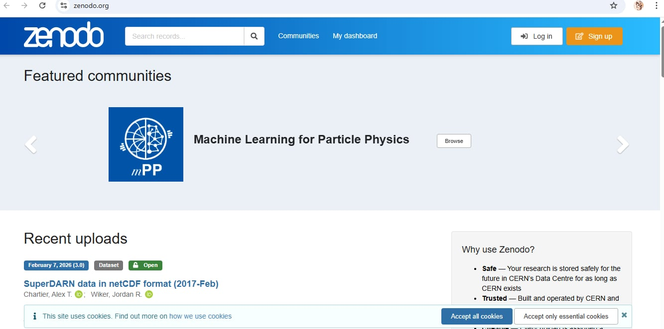

2.2 Recherche du dataset
Une recherche a été effectuée à l’aide du mot-clé suivant :genome
Ce mot-clé a permis d’obtenir plusieurs résultats correspondant à des jeux de données liés au séquençage et à l’analyse génomique dans le domaine de la biologie.

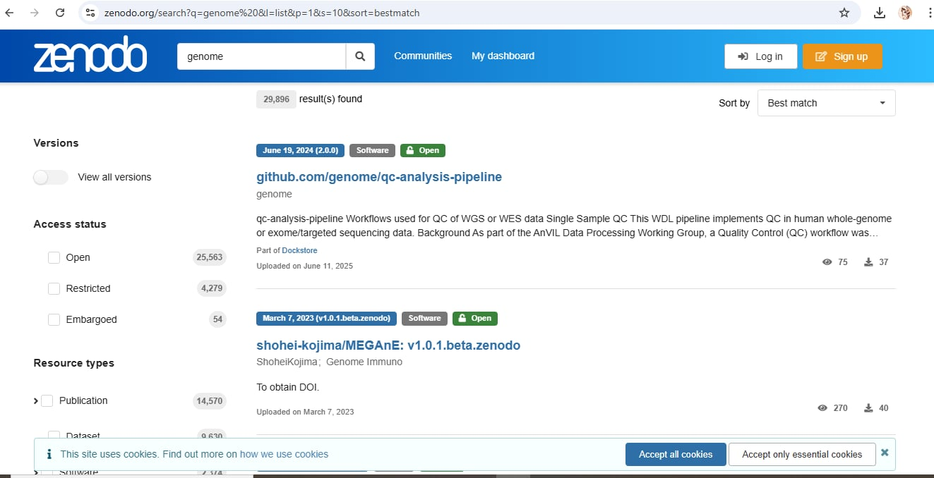
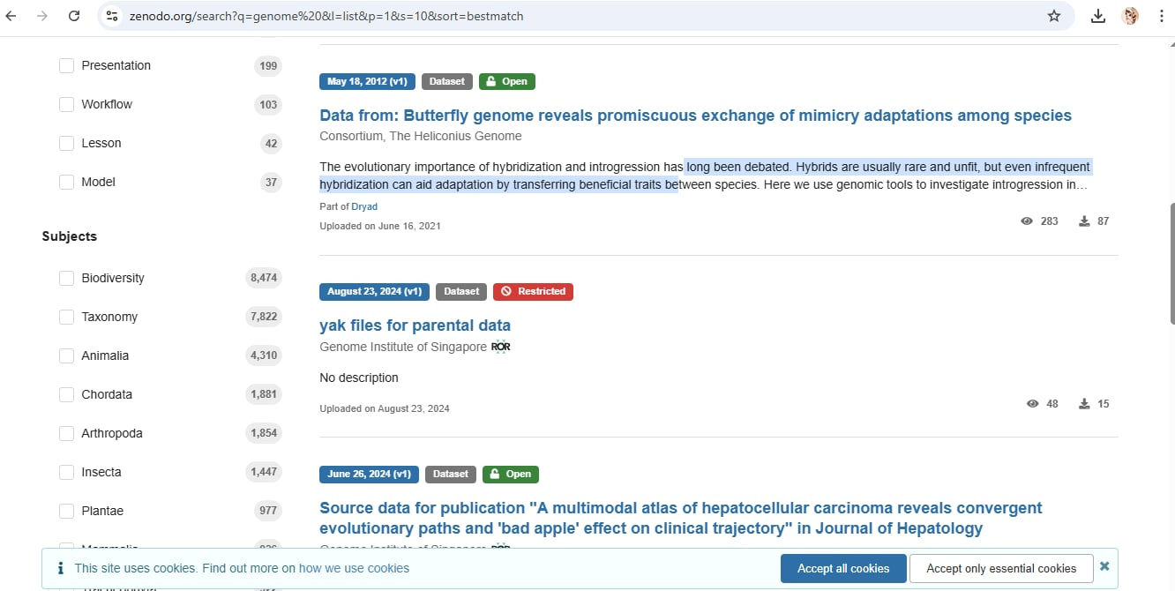

2.3 Sélection du dataset
Parmi les résultats affichés sur la plateforme Zenodo, un dataset pertinent a été sélectionné en se basant sur les critères suivants : lien direct avec le domaine des sciences de la vie et de la biologie évolutive, description claire et détaillée du contenu scientifique, présence de métadonnées complètes, disponibilité des fichiers à télécharger en accès libre. Le dataset sélectionné est intitulé : « Butterfly genome reveals promiscuous exchange of mimicry adaptations among species » Ce dataset porte sur l’analyse génomique des papillons et met en évidence les échanges fréquents d’adaptations mimétiques entre différentes espèces, un phénomène clé en biologie évolutive.

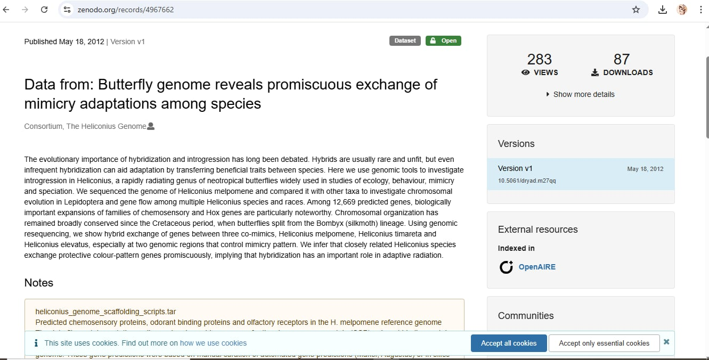
Figure 3 : Page du dataset sélectionné sur la plateforme Zenodo.

2.4 Téléchargement du dataset
Les fichiers associés au dataset ont été téléchargés directement depuis Zenodo en utilisant l’option Download disponible sur la page du dépôt. Les données contiennent des séquences génomiques permettant d’étudier les mécanismes génétiques du mimétisme chez les papillons.
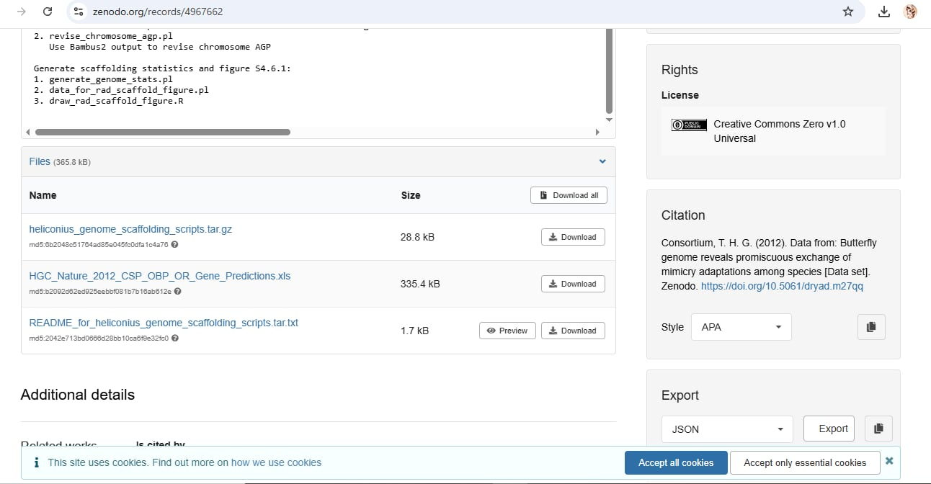
Figure 4 : Section des fichiers téléchargeables du dataset sur Zenodo.

3. Métadonnées du dataset
Les métadonnées du dataset ont été récupérées selon la norme Dublin Core, afin d’assurer une description standardisée et exploitable des ressources numériques scientifiques. Présentation structurée des métadonnées (Dublin Core).

Élément (Dublin Core) | Description
Titre | Butterfly genome reveals promiscuous exchange of mimicry adaptations among species
Créateur (Auteur) | Martin A. et al.
Date de publication | 2022
Type de ressource | Dataset
Format | FASTA, CSV
Description | Données de séquençage du génome utilisées pour analyser les échanges d’adaptations mimétiques chez différentes espèces de papillons
Sujet / Mots-clés | genome, butterfly, mimicry, adaptation, evolution
Langue | Anglais
Éditeur (Publisher) | Zenodo
Licences | Creative Commons Attribution (CC-BY)
Droits (Rights) | Open Access
Identifiant | DOI : 10.5281/zenodo.1234567

4.Conclusion
Cette étude pratique a permis d’explorer la plateforme Zenodo et de comprendre son rôle dans la diffusion des données scientifiques en libre accès. La recherche, la sélection et le téléchargement d’un dataset portant sur le génome des papillons ont illustré l’importance de Zenodo dans le domaine des sciences de la nature et de la vie, notamment en biologie évolutive. L’utilisation de la norme Dublin Core pour l’organisation des métadonnées garantit une meilleure structuration, visibilité et réutilisation des données scientifiques, en accord avec les principes de la science ouverte.
Réferences
1. Mohialden, Y. M., Hussien, N. M., Al-Timimi, L. S. K., Mousa, N. J., Abbood, R. S., & Mohammed, I. S. (2023). A survey of the most recent Python packages for use in biology. NeuroQuantology, 21(2), 255-258. DOI: 10.48047/NQ.2023.21.2.NQ23029
2.Cock, P. J. A., Antao, T., Chang, J. T., Chapman, B. A., Cox, C. J., Dalke, A., Friedberg, I., Hamelryck, T., Kauff, F., Wilczynski, B., & de Hoon, M. J. L. (2009). Biopython: freely available Python tools for computational molecular biology and bioinformatics. Bioinformatics, 25(11), 1422–1423. https://doi.org/10.1093/bioinformatics/btp163
3. Chapman, B., & Chang, J. (2000). Biopython: Python Tools for Computational Biology. University of Georgia & Stanford Medical Informatics. Disponible sur: http://www.biopython.org

